广州市第五届建筑工匠技能擂台赛
（抹灰工）

技
术
文
件

广州市第五届建筑工匠技能擂台赛组委会
2020年10月

抹灰工赛项技术文件

1. 命题原则
贯彻中共中央办公厅国务院办公厅《关于提高技术工人待遇的意见》，与建筑产业工人队伍建设相衔接，遵循抹灰工国家、行业职业资格标准，结合生产实际，注重质量和精度，体现最新技术和工艺，将建筑施工职业素养贯穿考核全过程，规范化操作与结果评判相结合，考核选手职业综合能力，对技能人才培养发挥示范指导作用。

2 .竞赛试题

2.1 试题内容
如图所示，本题是中间砖柱及两侧洞口的景观墙体构件，构件由砌体和混凝土压顶组成，要求对墙体完成抹灰工作。每个墙体构件包含两个赛位，赛位以中间砖柱为界，容纳两名选手比赛。灰浆由擂台赛组委会统一提供抹灰专用砂浆。

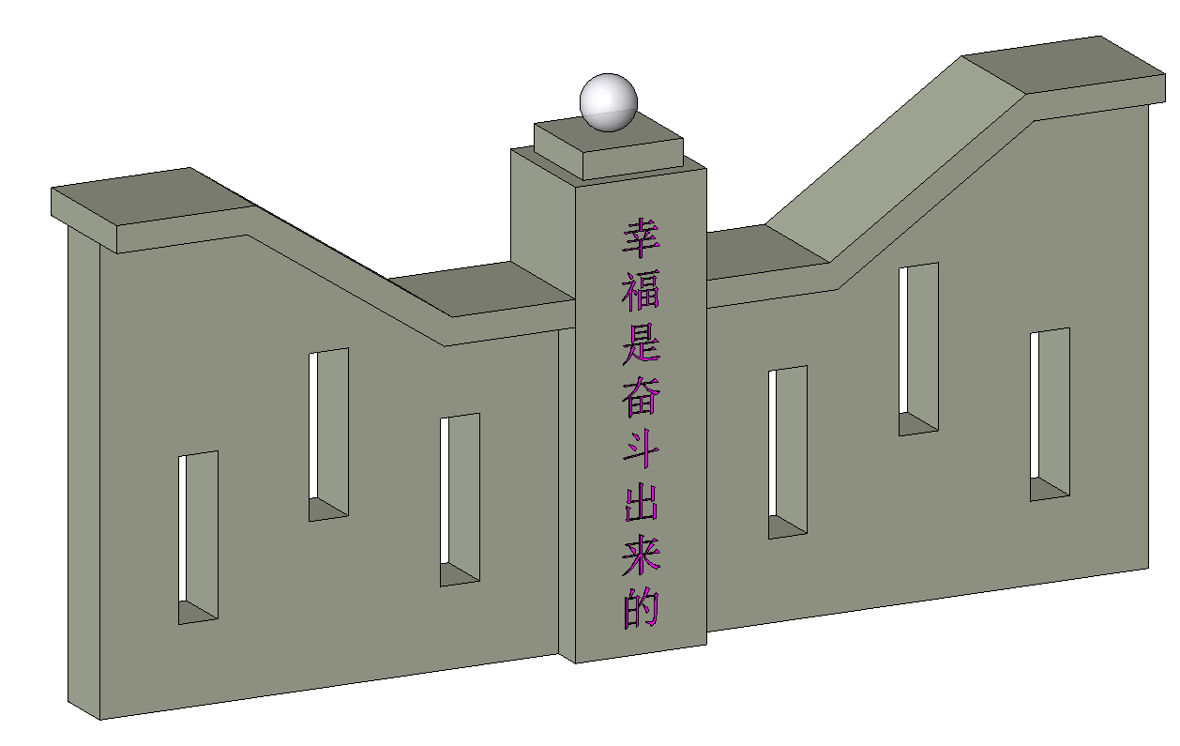

图1：构件效果图

图2：抹灰基面图（包括平面、立面和剖面）
图3：抹灰完成面尺寸图（包括平面、立面和剖面）
（1）墙身为砖墙，外加混凝土压顶。
（2）比赛范围：选手1和选手2两位选手赛位以中间砖柱为界，完成砖墙的正、背、侧立面，压顶侧面、顶面和底面、洞口各面抹灰。其中砖柱的抹灰由组委会承办单位在赛前完成。
（3）墙体阳角须按图要求做45度倒角，宽10mm，见平面图及大样。
注：洞口、压顶等其他部位阳角不需做45度倒角。
- 洞口按剖面图所示，洞口台面从墙中线以外做泛水，混凝土压顶顶面从中线起拱做泛水，见2-2剖面。压顶檐口处做鹰嘴滴水线,完成面详见3-3剖面。
（5）抹灰完成面为原浆光面，禁止使用水泥油收光面效果。另外，因赛程时间紧凑，灰饼、冲筋、甩浆为达到早强，可加适量水泥粉收水，但须平衡好用量和早强时间，以防止在该处完成面出现大量裂缝，最后完成品须满足质量验收要求。

2.2 竞赛形式
采取单人竞赛形式，独立完成规定的竞赛内容。

2.3 竞赛时间
竞赛时间为6个小时。

2.4竞赛要求
工艺流程：基层清理湿润→测量、打点（采用激光放线设备）→挂网→甩浆拉毛→打灰饼、冲筋→抹灰施工→细部收口及修面→养护（按现场温度、干湿情况定）。
施工质量要求按照《建筑装饰装修工程质量验收规范》（GB50210-2018）的规定。（按高级抹灰标准计分）。
《砌体结构工程施工规范》GB50294-2014
《建筑工程施工质量验收统一标准》GB50300-2013
《建筑装饰装修工程质量验收标准》GB 50210-2018
《建筑装饰装修职业技能标准》JGJ/T 315-2016

3 .成绩评判

3.1 采用100分制评分
分主观分与客观分评分，其中主观分45分，客观分55分，具体分值分布下表。
序号 | 内容 | 分数 |  |  | 得分
 |  | 主观分 | 客观分 | 总分
1 | 工艺流程 | 10 |  | 10
2 | 职业素养 | 12 |  | 12
3 | 施工进度 | 3 |  | 3
4 | 作品完成 | 15 |  | 15
5 | 整体观感 | 5 |  | 5
6 | 表面平整度 |  | 12 | 12
7 | 立面垂直度 |  | 12 | 12
8 | 阳角垂直 |  | 4 | 4
9 | 阴角顺直 |  | 4 | 4
10 | 阳角倒角 |  | 4 | 4
11 | 鹰嘴滴水线 |  | 4 | 4
12 | 窗洞泛水 |  | 3 | 3
13 | 窗洞尺寸 |  | 3 | 3
14 | 墙体厚度尺寸 |  | 3 | 3
15 | 压顶厚度尺寸 |  | 3 | 3
16 | 混凝土压顶顶面泛水 |  | 3 | 3
总分 |  | 45 | 55 | 100

3.2 评分细则
抹灰工评分表
序号 | 考核项目 | 考察内容 | 评分标准 |  | 检查方式 | 分值 | 得分
1 | 工艺流程 | 施工工艺、流程的规范性 | 工艺流程不合理的每项扣1分。 |  | 过程分组观察 | 10
2 | 职业素养 | 正确戴安全帽、遵守竞赛纪律（选手规则） | 1.未戴安全帽进入赛区的，扣6分；在赛区竞赛过程中，脱下安全帽的，扣2分；佩戴安全帽不规范，经裁判员责令改正，拒不改正的，扣2分；  2.违反竞赛纪律的，扣2分；情节较为严重的，扣4分；情节严重的，扣6分。 |  | 过程分组观察 | 8
 |  | 节约材料 | 在组委会提供的砂浆范围内完成作品的，得1分。 |  |  | 1
 |  | 保持工位整洁，工完场清 | 工位整洁，工完场清的，得1分 |  |  | 1
 |  | 独创工具或工法有效提高质量或效率 | 经选手申请，监督工位的裁判员和裁判组长确认的，得2分 |  |  | 2
3 | 施工进度 | 施工时间安排是否合理、紧凑 | 按完成作品时间由短到长排名，第1名-第6名相应分数为3-0.5分，其他名次得0分。 |  | 1.整体观察  2.功效比对 | 3
4 | 作品完成 | 作品的完整性 | 作品按规定时间全部完成得15分，未完成得0分 |  | 计时观察 | 15
5 | 整体感观 | 线角顺直、清晰程度 | 表面有污染，抹纹，破损、不顺直每处扣1分。 |  | 1.整体观察  2.功效比对 | 5
主观分小计 |  |  |  |  |  | 45
序号 | 考核项目 | 允许偏差 | 评分标准 | 检查方法 |  | 分值
6 | 表面  平整度 | ±1mm | 每处每超1mm的扣0.5分 | 1m、2m靠尺、楔形塞尺 |  | 12
7 | 立面  垂直度 | ±1mm | 每处每超1mm的扣0.5分 | 数显尺 |  | 12
8 | 阳角垂直 | ±1mm | 每处每超1mm的扣1分 | 直角尺、楔形塞尺 |  | 4
9 | 阴角顺直 | ±1mm | 每点每超1mm的扣1分 | 直角尺 |  | 4
10 | 阳角倒角 |  | (1)墙体阳角倒角共两处  (2)每处两分。 | 目测 |  | 4
11 | 鹰嘴  滴水线 |  | (1)鹰嘴滴水线共八处；  (2)每处0.5分。 | 目测 |  | 4
12 | 窗洞泛水 |  | (1)窗洞泛水共六处；  (2)每处1分。 | 目测 |  | 3
13 | 窗洞尺寸 | ±1mm | (1)随机抽查两处；  (2)每处2分，每点每超1mm的扣1分。 | 直尺检查 |  | 3
14 | 墙体厚度尺寸 | ±1mm | (1)随机抽查两处；  (2)每处1分，每点每超1mm的扣1分。 | 直尺检查 |  | 3
15 | 压顶厚度尺寸 | ±1mm | (1)随机抽查两处；  (2)每处1分，每点每超1mm的扣1分。 | 直尺检查 |  | 3
16 | 混凝土压顶顶面泛水 |  | (1)压顶顶面泛水共六处；  (2)每处0.5分。 | 目测 |  | 3
客观分小计 |  |  |  |  |  | 55
总分合计 |  |  |  |  |  | 100
注：评分表中每个考核项目所扣分数不超过本项分值。

3.3评分规程
（1）设立本赛项裁判组，包括裁判员6人，其中1名任裁判组长，1名任裁判副组长。裁判组长受组委会总裁组委托负责本赛项裁判工作，裁判副组长协助裁判组长工作，其他裁判员根据裁判组长、副组长的安排进行过程监督、测量、评分。
（2）竞赛期间，裁判组分成3个小组，每小组2人，每小组负责10名选手的过程监督。
（3）对于“工艺流程”、“职业素养”和“施工进度”“作品完成”评分项，由负责监督该工位的2名裁判员共同评分，裁判组长确认。
（4）对于“整体观感”评分项，由全部裁判员共同评判（去掉一个最高分和一个最低分,取平均分）。
（5）对于所有客观分评分项，裁判组长组织所有裁判员抽取评分点，按照抽出的评分点进行测量评分；裁判员分成两组，每组3人，第一组裁判对所有选手进行“表面平整度”“立面垂直度”“阳角垂直”“阴角顺直”的评判，第二组对所有选手进行“阳角倒角”“鹰嘴滴水线”“窗洞泛水”“窗洞尺寸”“墙体厚度尺寸”“压顶厚度尺寸”“混凝土压顶顶面泛水”的评判。
（6）竞赛结束后，立即清场，不允许选手在场，只允许裁判人员在场。
（7）裁判员评判时使用统一的检测工具，尽量使用选手所用工具。
（8）评判过程中出现争议，由负责联系该赛项的总裁组成员组织裁判组表决并参与表决。

4 .竞赛场地、设施、料具（组委会提供）

4.1 竞赛工位
工位数量由擂台赛组委会决定，每个工位长5米，宽4米，共计20平方米，工位地面硬化、平整、无其他建筑物或构筑物干扰，工位采光、照明和通风良好，比赛过程无雨水等环境因素影响。每个工位旁留有至少2米的材料运输通道。

4.2 场地设施
（1）每个工位提供比赛所需的墙体构件，见1.2.1试题内容中所示墙体。
（2）每个工位设有一个灰槽，用于存放水泥砂浆。
（3）场地砂浆的运输不得影响比赛选手，赛前须把砂浆分派给每个赛位灰槽内。
（4）需提供高低两级连体木凳用于混凝土压顶顶面的抹灰作业，低级木凳高400mm，高级木凳高700mm，木凳宽400mm，长1000mm。

4.3 竞赛材料
擂台赛组委会除提供上述的设施设备以外，每名选手均配备一个灰槽，由组委统一提供砂浆，比赛提供2辆运输砂浆的斗车以作备用。
组委会提供的材料、工具表（单个工位）
序号 | 名 称 | 特征描述 | 数量 | 单位 | 备注
1 | 抹灰砂浆 |  | 0.2 | m³
2 | 水泥粉 | R32.5 | 2 | 公升 | （胶袋装好）
3 | 纤维网 |  | 1 | m² | 挂网材料
4 | 水泥钉 |  | 1 | 盒 | 测量打点和挂网
5 | 扫把 | 塑料 | 1 | 把 | 甩浆拉毛
6 | 装饰字体 | 预制件 | 1 | 套 | 已粘
7 | 灰槽 | 约200升或以上 | 1 | 个 | 盛装砂浆用
8 | 马凳 | 木制 | 1 | 个 | 作脚手架用
注：组委会准备30个工位的料具，并且备用2个工位的料具。

5. 选手自带工具
（1）常用抹灰工具：大灰铲、小灰铲、抹子、抹灰板、铝合金刮尺、卡勾铁、灰桶、铁锹、小铁锤等。
（2）自用检测与测量器具：激光数字放线仪器、水平尺、线锤、钢尺、卷尺、靠尺、直角尺、三角尺、托线板，水平仪或水平管等。
（3）辅助工具及用品：摊灰尺、皮数杆、计算工具等。
（4）安全文施用品：安全帽、防水手套、清洁工具、防滑安全鞋等。
（5）参赛者可视自身情况自行决定所带参赛工具，擂台赛组委会不为参赛者提供以上工具及材料。如参赛者所带工具不在自带工具范围之内，应向裁判组报告，经同意后方可使用。
（6）赛程时间紧，要求统一使用激光放线工具，但抹灰赛场不提供电源，选手不要使用电动工具，且不得使用自带外加剂。

6.裁判用具
序号 | 名 称 | 特征描述 | 单位 | 数量 | 备注
1 | 白板笔 | 黑色 | 支 | 6
2 | 粉笔 | 彩色 | 盒 | 1
3 | 工程质量检测器 （垂直检测尺、对角检测尺、内外角检测尺） | （含直角尺） | 套 | 2
4 | 塞尺 |  | 套 | 2
5 | 靠尺 |  | 套 | 2
6 | 数显尺  （用于立面垂直度量测） |  | 套 | 2
7 | 计算器 |  | 台 | 2

7 .安全文明作业要求
（1）每位选手自行配备个人防护用品，包括安全帽、安全防滑鞋、防水手套和防护口罩等。
（2）参赛选手在本竞赛工位内操作，避免伤害周边参赛选手。
（3）保持地面整洁，环境卫生，做到整理、整顿、清扫、清洁和素养5S。

8. 其他
（1）竞赛流程。见竞赛指南、选手手册、裁判员手册，以上每一项手册都说明了竞赛流程；
（2）竞赛规则。见竞赛指南、选手手册、裁判员手册，以上每一项手册都说明了竞赛规则；
（3）本技术文件由本届擂台赛竞赛工作办公室下设的总裁组负责解释。

